

Модуль удаленной прошивки ПЛИС.
МУП

Руководство по эксплуатации
Редакция 1.0

Москва 2015
СОДЕРЖАНИЕ
ПЕРЕЧЕНЬ УСЛОВНЫХ ОБОЗНАЧЕНИЙ И СОКРАЩЕНИЙ 3
1 ФУНКЦИОНАЛЬНОЕ ОПИСАНИЕ МУП 4
2 СТРУКТУРНОЕ ОПИСАНИЕ МОДУЛЯ МУП 7
2.1 Структурное описание блока Remote Firmware Handler. 7
2.2 Структурное описание блока Configuration Controller 8
2.2 Внешние интерфейсы модуля МУП 9
3 ОПИСАНИЕ АЛГОРИТМА ФУНКЦИОНИРОВАНИЯ МУП 14
3.1 FSM алгоритма функционирования блока Remote Firmware Handler. 14
3.2 FSM узла WRITE VERSION TABLE алгоритма функционирования блока Remote Firmware Handler 15
3.3 FSM узла WRITE PFL алгоритма функционирования блока Remote Firmware Handler 16
3.4 FSM узла WRITE FIRMVARE алгоритма функционирования блока Remote Firmware Handler 17
3.5 FSM алгоритма функционирования блока Configuration Controller. 18
4 РУКОВОДСТВО ПОЛЬЗОВАТЕЛЯ. 19
4.1 Создание файла прошивки для загрузки из flash памяти 19
4.2 Последовательность конфигурирования микросхем МУП. 20
4.3 Файл макросов DEF_PARAM.v 21
4.4 Отладка и тестирование МУП 23
5 РУКОВОДСТВО ПРОГРАММИСТА. 25
6 СПИСОК ЛИТЕРАТУРЫ И ИСПОЛЬЗУЕМЫХ ФАЙЛОВ 25
ПРИЛОЖЕНИЕ А – Текст файла макросов DEF_PARAM.v 26
ПРИЛОЖЕНИЕ Б – Текст файла FIRM_CONTROL.tcl 26
ПРИЛОЖЕНИЕ В – Модуль Remote Firmware Handler + Virtual JTAG 27
B.1 Модуль jtag_control.v 37
B.2 Модуль jtag_to_avalon_st.v 39
ПРИЛОЖЕНИЕ Г – Модуль Configuration controller 39
Г.1 Модуль flash_control_MM.v 43

ПЕРЕЧЕНЬ УСЛОВНЫХ ОБОЗНАЧЕНИЙ И СОКРАЩЕНИЙ

МУП – Модуль удаленной прошивки
ПЛИС – Программируемая логическая интегральная схема
CFI – Common Flash Interface
JTAG – Joint Test Action Group
LE – Little-endian
PFL – Parallel Flash Loader
RFH – Remote Firmware Handler
CPLD – Сomplex programmable logic device
FPGA – Field-programmable gate array

1 ФУНКЦИОНАЛЬНОЕ ОПИСАНИЕ МУП

Модуль удаленной прошивки предназначен для удаленного конфигурирования целевой ПЛИС (FPGA).
Модуль состоит из двух частей:
- Блок Configuration Controller находится в ПЛИС CPLD (Altera MAX 5) выполняет функции контроллера прошивок и осуществляет конфигурирование целевой FPGA посредством Parallel Flash Loader (PFL) Megafunction.
- Блок Remote Firmware Handler находится в ПЛИС FPGA (Altera Aria 5 GX) принимает данные (прошивку) по интерфейсу Avalon ST, производит запись в FLASH память, сообщает Configuration Controller о приходе новой прошивки.

Avalon ST
Master

Quartus Software
via JTAG

Avalon ST Interface
JTAG Interface

Avalon ST
Remote
Firmware
Handler
Configuration
Controller
JTAG

FIFO

PFL
Megafunction

Flash
Control Unit

Control
Interface

Internal
Logic
Internal
Logic
State Machine
State Machine

CFI
Interface
Configuration
Interface
Configuration
Interface
CFI
Interface

FLASH Memory
CFI
Interface
Common
Flash
Interface

Table
PFL
Page 1
Page 2
Page3

Рисунок 1.1 – Функциональная модель МУП
FLASH память разделена на логические страницы. Три страницы содержат (могут содержать) непосредственно прошивки для FPGA. В первую страницу посредством Quartus Software + JTAG зашивается стоковая прошивка. Две других страницы предназначены для хранения новых прошивок, запись данных в них производит блок Remote Firmware Handler. Имеется страница памяти, которая содержит служебные данные для PFL Megafunction. Так же отдельно хранится таблица с информацией об актуальной версии прошивки.
При включении питания Configuration Controller с помощью Flash control unit считывает из FLASH памяти по CFI интерфейсу значение таблицы, декодирует номер актуальной прошивки и производит конфигурирование FPGA посредством PFL Megafunction по Configuration interface. Далее Remote Firmware Handler ожидает появления новой прошивки. После того как по Avalon ST Interface начинают поступать данные (прошивка), происходит их буферизация в FIFO и запись данных в память FLASH по CFI интерфейсу. Remote Firmware Handler сообщает Configuration Controller по Control interface о завершении записи новой прошивки выставляя низкий уровень сигнала RFH_conf_start и PFL Megafunction производит конфигурирование FPGA, если прошивка содержит ошибки (FPGA не запускается), Configuration Controller конфигурирует FPGA предыдущей рабочей прошивкой.
Включение
питания
или
RESET
Ожидание новой
прошивки

Прошивка
Factory
Configuration
complete
if SOF=1 then
Write Table =01

if Read Table =11
Ожидание
новой
прошивки
RFH_ conf_error =0
Чтение
Table значения
из памяти
if Read Table =01
или
Read Table =00

Прошивка
№1
Configuration
complete

RFH_ conf_error =0

RFH_ conf_error =0

if Read Table =10
if SOF=1 then
Write Table =10
if SOF=1 then
Write Table =00
Ожидание новой
прошивки
Прошивка
№2
Configuration
complete

Рисунок 1.2 – Структурная схема автомата работы МУП
Описание автомата работы МУП:
1. При включении питания или по сигналу RESET автомат переходит в состояние «ЧтениеTable значения из памяти»
2. Далее в зависимости от значения Table осуществляется переход в одно из трех состояний:
- Read Table =11→ «Прошивка Factory Configuration complete»
- Read Table =01→ «Прошивка №1 Configuration complete»
- Read Table =00→ «Прошивка №1 Configuration complete»
- Read Table =10→ «Прошивка №2 Configuration complete»
3. Если Configuration complete автомат ожидает новой прошивки, если происходит сбой, Configuration Controller конфигурирует FPGA предыдущей рабочей прошивкой и выставляет низкий уровень сигнала RFH_ conf_error.
4. При поступлении новых данных сигнал SOF интерфейса AvalonST переходит в высокий уровень. Далее происходит буферизация данных в FIFO и запись прошивки в FLASH память. Страница памяти для записи определяется в зависимости от текущей страницы загрузки прошивки и значения сигнала RFH_ conf_error.

2 СТРУКТУРНОЕ ОПИСАНИЕ МОДУЛЯ МУП

2.1 Структурное описание блока Remote Firmware Handler.
Avalon ST Interface

Avalon ST
Write data interface

FIFO
Remote
Firmware
Handler

Read data interface
Control interface
Internal
Logic
State Machine

CFI
Interface
Configuration
Interface

Рисунок 2.1 – Структурная схема RFH.

Логикой работы Remote Firmware Handler управляет конечный автомат. Автомат находится в состоянии «IDLE» пока поступает высокий уровень сигнала FIFO empty. В «IDLE» шина Common Flash Interface находится в Z состоянии. Когда empty переходит в низкий уровень, это означает что в FIFO поступают данные, управляющий автомат переходит в состояние «FROM_Z» и переводит шину CFI Interface в активное состояние. Данные поступают в FIFO 64 битными словами по интерфейсу Avalon Streaming. Сигналом записи данных в FIFO является avalon_st_valid. Чтение данных из FIFO происходит 16 битными словами по сигналу rdreq. Модуль FIFO асинхронный – операции записи и чтения находятся в разных тактовых доменах. Интерфейс и порты FIFO описаны в Таблице 2.1
Запись в FLASH память условно можно разделить на три этапа: Write Version Table – запись номера страницы памяти с актуальной прошивкой, Write PFL – запись значений PFL функции, Write Firmware запись данных прошивки. Каждым этапом управляет свой конечный автомат. После записи всех данных из FIFO (empty=1), если количество записанных слов совпадает (kol = `FIRM_NUM_WORD ), автомат переходит в состояние «TO_Z» и переводит шину Common Flash Interface в Z-состояние. Далее следует состояние «CONFIG» автомат выставляет низкий уровень сигнала conf_start, что является сигналом для Configuration Controller о начале конфигурации FPGA. Затем автомат переходит в состояние «IDLE» и ждет появления новой прошивки.
Таблица 2.1 – Список сигналов модуля FIFO
Название сигнала | Направление | Описание
aclr | Input | Асинхронный сброс. Очистка
data [63:0] | Input | Шина данных для записи
wrclk | Input | Сигнал синхронизации записи данных.
wrfull | Output | Сигнал FIFO полное. Заптрет записи
wrreq | Input | Сигнал запрос записи данных
rdclk | Input | Сигнал синхронизации чтения данных
rdreq | Input | Сигнал запрос чтения данных
q [15:0] | Output | Шина данных для чтения
rdempty | Output | Сигнал FIFO пустое. Заптрет чтения.
Направление сигналов рассматривать относительно блока FIFO. Текст verilog модуля Remote Firmware Handler находится в Приложении В

2.2 Структурное описание блока Configuration Controller
JTAG Interface
Control Interface

Configuration
Controller
JTAG

PFL
Megafunction

Flash
Control Unit

State Machine
Internal
Logic

Configuration
Interface
CFI
Interface

Рисунок 2.2 – Структурная схема Configuration Controller.
При включении питания происходит первая конфигурация целевой ПЛИС. Логикой работы Configuration Controller управляет конечный автомат. Низкий уровень сигнала pfl_flash_access отключает выводы pfl функции от шины CFI Interface и подключает шину к Flash Control Unit. Устанавливается низкий уровень сигнала fl_rd_req - запрос чтения номера страницы памяти с актуальной версией прошивки. Модуль Flash Control Unit производит чтение значения и возвращает номер страницы памяти pfl_str. Далее сигнал pfl_flash_access переключается в высокий уровень и PFL Megafanction производит конфигурирование FPGA по Configuration Interface.
Если при конфигурировании происходит ошибка (conf_fpga_conf_done = 1'b1), то автомат загружает предыдущую актуальную прошивку, выставляет низкий уровень сигнала conf_error.
Далее управляющий автомат переходит в состояние IDLE и ожидает поступления новой прошивки, о чем будет свидетельствовать низкий уровень сигнала conf_start, выставленного блоком Remote Firmware Handler. Блок Remote Firmware Handler в свою очередь анализирует значение conf_error и в случае обнаружения ошибки (conf_error = 0), перезаписывает прошивку в страницу памяти содержащую неверную информацию. Низкий уровень сигнала conf_error будет выставлен, пока от Remote Firmware Handler не будет принят сигнал о завершении записи в память новой прошивки и начале нового конфигурирования (conf_start=0).
Configuration Controller также может прошивать FLASH память посредством стандартного Quartus Software via JTAG. Запись в память происходит заранее заготовленными POF файлами прошивок. Таким способом в память помещается стандартная заводская прошивка.
Текст verilog модуля Configuration Controller находится в Приложении Г

2.2 Внешние интерфейсы модуля МУП

- Avalon-ST
В блоке Remote Firmware Handler для приема конфигурационных данных (прошивки) используется интерфейс Avalon-ST. Далее представлена диаграмма приема данных и таблица сигналов интерфейсаAvalon-ST.
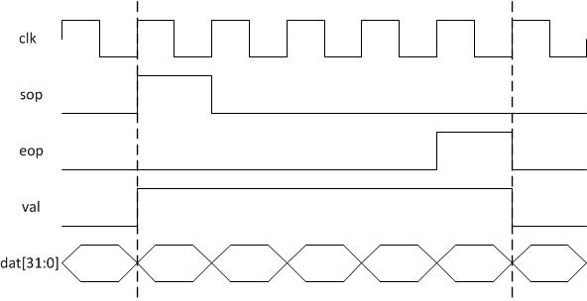
Рисунок 2.2 – Временная диаграмма обмена данных интерфейса Avalon-ST.

Таблица 2.1 – Список сигналов интерфейса Avalon-ST.
Название сигнала | Направление | Описание
avalon_st_sof | Input | Avalon Start of Frame - Сигнал начала приема конфигурационных данных.
avalon_st_eof | Input | Avalon End of Frame - Сигнал окончания приема конфигурационных данных.
avalon_st valid | Input | Сигнал разрешения приема данных. Захват данных происходит на каждом положительном фронте сигнала синхронизации при выставленном сигнале разрешения.
avalon_st_data [31:0] | Input | Шина данных.
avalon_st_clk | Input | Сигнал синхронизации.
avalon_st_ready | Output | Сигнал “Back Pressure”. Активный уровень сигнала низкий. Данные принимаются при активном уровне сигнала.
Направление сигналов рассматривать относительно блока Remote Firmware Handler

- Common Flash Interface (CFI).
В таблице 2.2 перечислены сигналы интерфейса CFI а также приведены их описания и разрядность. Направление сигналов рассматривать относительно блока Configuration Controller.
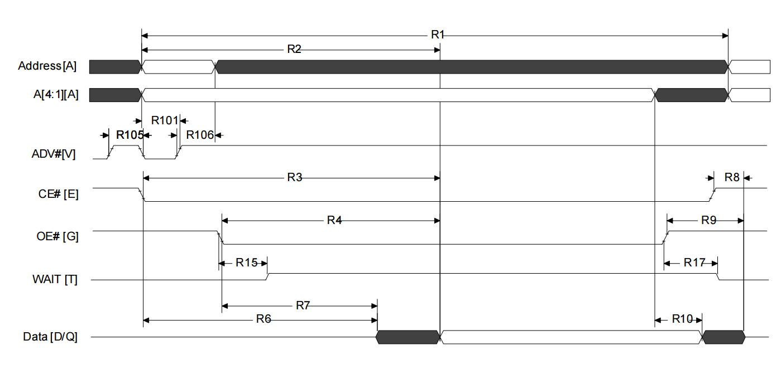Рисунок 2.3 – Временная диаграмма чтения данных интерфейса СFI.

Таблица 2.2 – Список сигналов интерфейса CFI.
Название сигнала | Направление | Описание
flash_cen | Output | CHIP ENABLE – Сигнал разрешения. Активный уровень сигнала низкий. Если сигнал не активен, чип памяти переводит шину данных в Z-состояние.
flash_wen | Output | WRITE ENABLE – Сигнал разрешения записи.  Активный уровень сигнала низкий. Запись данных происходит при возрастающем фронте сигнала.
flash_oen | Output | OUTPUT ENABLE – Сигнал разрешения чтения.  Активный уровень сигнала низкий.
fsm_a [25:1] | Output | Шина адреса
fsm_d [15:0] | Inout | Двунаправленная шина данных.
flash_clk | Input | Сигнал синхронизации используется в режиме синхронного чтения.
flash_advn | Output | ADDRESS VALID – Сигнал захвата адреса.  Активный уровень сигнала низкий.
flash_resetn | Output | Активный уровень сигнала низкий.

- Configuration Interface
Ниже приведена временная диаграмма конфигурационного интерфейса ПЛИС FPGA.
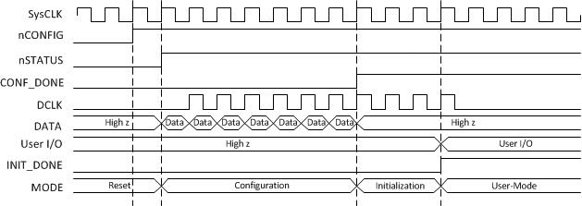
Рисунок 2.4 – Временная диаграмма Configuration Interface

Ниже показана таблица с сигналами конфигурационного интерфейса с описанием и разрядностью. Направление рассматривать относительно блока Configuration Controller.

Таблица 2.3 – Список сигналов конфигурационного интерфейса.
Название  сигнала | Направление | Описание
fpga_nstatus | Input | Сигнал активный низким уровнем. Выставляется ПЛИС FPGA при конфигурации. Если в нуле, то чтения из флеш памяти блокируются функцией PFL.
fpga_nconfig | Output | Сброс ПЛИС FPGA и начало конфигурации. Активный уровень сигнала низкий.
fpga_conf_done | Input | В процессе конфигурации ПЛИС FPGA сигнал остается в нуле. Если же в единице, это означает, что конфигурация завершена успешно.
fpga_dclk | Output | Сигнал записи конфигурационных данных в ПЛИС FPGA.
fpga_data[7:0] | Output | Шина конфигурационных данных.

- Control Interface

В таблице 2.4 приведено описание сигналов интерфейса Control Interface. Направление сигналов рассматривается относительно блока Remote Firmware Handler.

Таблица 2.4 – Список сигналов Control Interface.
Название сигнала | Направление | Описание
rfh_conf_start | Output | Сигнал переконфигурирования целевой FPGA. Активный уровень низкий. Вырабатывается при окончании записи новой прошивки в память FLASH.
rfh_conf_error | Input | Сигнал извещающий о том, что предыдущее переконфигурирование целевой FPGA завершилось с ошибкой. Соответствующая прошивка не актуальна и должна быть стерта и перезаписана. Сигнал активен низким уровнем.

3 ОПИСАНИЕ АЛГОРИТМА ФУНКЦИОНИРОВАНИЯ МУП

3.1 FSM алгоритма функционирования блока Remote Firmware Handler.

IDLE

FIFO empty

FIFO not empty

FROM_Z

WRITE
VERSION
TABLE
WRITE TABLE
Error or Not complete

WRITE TABLE
complete
without error.
WRITE
PFL
WRITE PFL
Error or Not complete

WRITE PFL
complete and
cnt_pfl = 3'b110

WRITE
FIRMWARE
FIFO not empty
or WRITE Error

WRITE FIRMWARE
complete and
kol =FIRM_NUM_WORD

TO_Z

conf_start= 1’b0

CONFIG
CONFIG DONE
conf_start=1’b1

3.2 FSM узла WRITE VERSION TABLE алгоритма функционирования блока Remote Firmware Handler

RAED_TAB

cnt != 3'b111

cnt = 3'b111

UNLOCK_
TAB

cnt != 3'b111

cnt = 3'b111

UNLOCK_2
TAB

cnt != 3'b111

cnt = 3'b111

ERASE_
TAB

cnt != 3'b111

cnt = 3'b111

ERASE_2_
TAB

cnt != 3'b111

cnt = 3'b111
READ_SR_
ER_TAB

cnt = 3'b111

cnt != 3'b111

CLEAR_SR_
ER_TAB

cnt != 3'b111
read_data [7] = 1'b0

cnt = 3'b111 and
(read_data [5] = 1'b1) ||
(read_data [4] = 1'b1)

cnt = 3'b111 and
(read_data [5] = 1'b0) ||
(read_data [4] = 1'b0)

WRITE_
TAB

cnt != 3'b111

cnt = 3'b111

cnt = 3'b111

WRITE_2_
TAB

cnt != 3'b111

cnt = 3'b111
CLEAR_SR_
WR_TAB

cnt != 3'b111
cnt != 3'b111
read_data [7] = 1'b0

cnt != 3'b111
READ_SR_
WR_TAB
cnt = 3'b111 and
read_data [7] = 1'b1 and
(read_data [5] = 1'b0) ||
(read_data [4] = 1'b0)
cnt_pfl= 3'b111

cnt = 3'b111
read_data [7] = 1'b1 and
(read_data [5] = 1'b1) ||
(read_data [4] = 1'b1)
cnt_pfl< 3'b111

WRITE
PFL

Рисунок 3.2 – FSM узла
WRITE VERSION TABLE

Таблица 3.2 – Описание состояний FSM узла WRITE VERSION TABLE.

Состояние | Описание
READ_TAB | Определяется текущий номер прошивки и назначается новый
UNLOCK_TAB | Запись первого слова команды разблокировки страницы памяти (60 h)
UNLOCK_2_TAB | Запись второго слова команды разблокировки страницы памяти (D0 h)
ERASE_TAB | Запись первого слова команды очистки страницы памяти (20 h)
ERASE_2_TAB | Запись второго слова команды очистки страницы памяти (D0 h)
READ_SR_ER_TAB | Чтение регистра статуса операции очистки страницы памяти
CLEAR_SR_ER_TAB | Очистка регистра статуса операции удаления данных страницы памяти
WRITE_TAB | Запись первого слова команды записи данных в память (40 h)
WRITE_2_TAB | Запись слова данных 16 бит в память
READ_SR_WR_TAB | Чтение регистра статуса операции записи данных в память
CLEAR_SR_WR_TAB | Очистка регистра статуса операции записи данных в память

IDLE

IDLE

3.3 FSM узла WRITE PFL алгоритма функционирования блока Remote Firmware Handler

UNLOCK_
PFL

cnt != 3'b111

cnt = 3'b111
READ_SR_
ER_ PFL

UNLOCK_2
PFL

cnt != 3'b111

cnt = 3'b111

cnt = 3'b111

ERASE_
PFL

cnt != 3'b111

cnt = 3'b111

cnt != 3'b111

CLEAR_SR_
ER_ PFL

ERASE_2_
PFL

cnt != 3'b111

cnt = 3'b111

cnt != 3'b111
and
read_data [7] = 1'b0

cnt = 3'b111 and
(read_data [5] = 1'b1) ||
(read_data [4] = 1'b1)

cnt = 3'b111 and
(read_data [5] = 1'b0) ||
(read_data [4] = 1'b0)

WRITE_
PFL

cnt != 3'b111

WRITE_ER_PFL

WRITE_ER_2_PFL

cnt = 3'b111

cnt = 3'b111

WRITE_2_
PFL

cnt != 3'b111

cnt = 3'b111

cnt = 3'b111

cnt_pfl<3'b111
READ_SR_
WR_ PFL

cnt != 3'b111
and
read_data [7] = 1'b0

cnt = 3'b111

CLEAR_SR_
WR_ PFL

cnt = 3'b111 and
read_data [7] = 1'b1 and
(read_data [5] = 1'b1) ||
(read_data [4] = 1'b1)

cnt_pfl=3'b111
WRITE
FIRMWARE

Рисунок 3.2 – FSM узла WRITE PFL

Таблица 3.3 – Описание состояний FSM узла WRITE PFL.
Состояние | Описание
UNLOCK_PFL | Запись первого слова команды разблокировки страницы памяти (60 h)
UNLOCK_2_ PFL | Запись второго слова команды разблокировки страницы памяти (D0 h)
ERASE_ PFL | Запись первого слова команды очистки страницы памяти (20 h)
ERASE_2_ PFL | Запись второго слова команды очистки страницы памяти (D0 h)
READ_SR_ER_ PFL | Чтение регистра статуса операции удаления данных страницы памяти
CLEAR_SR_  ER_ PFL | Очистка регистра статуса операции удаления данных страницы памяти
WRITE_ PFL | Запись первого слова команды записи данных в память (40 h)
WRITE_2_ PFL | Запись слова данных (16 бит) в память
READ_SR_  WR_ PFL | Чтение регистра статуса операции записи данных в память
CLEAR_SR_  WR_ PFL | Очистка регистра статуса операции записи данных в память
WRITE_ER_  PFL | Перезапись первого слова команды записи данных в память (40 h) после ошибки
WRITE_ER_  2_PFL | Перезапись слова данных (16 бит) в память после ошибки

IDLE

IDLE

3.4 FSM узла WRITE FIRMVARE алгоритма функционирования блока Remote Firmware Handler

UNLOCK

cnt != 3'b111

cnt = 3'b111

READ_SR_
ER

UNLOCK_2

cnt != 3'b111

cnt = 3'b111

cnt = 3'b111

ERASE

cnt != 3'b111

cnt = 3'b111

cnt != 3'b111

CLEAR_SR_
ER

ERASE_2

cnt != 3'b111

cnt = 3'b111

cnt != 3'b111
and
read_data [7] = 1'b0

cnt = 3'b111 and
(read_data [5] = 1'b1) ||
(read_data [4] = 1'b1)

cnt = 3'b111 and
(read_data [5] = 1'b0) ||
(read_data [4] = 1'b0)

WRITE

cnt != 3'b111

WRITE_ER

WRITE_
ER_2

cnt = 3'b111
kol = FIRM_NUM_WORD

cnt = 3'b111

WRITE_2

cnt != 3'b111

cnt = 3'b111

cnt = 3'b111
cnt != 3'b111
read_data [7] = 1'b0

(1)
READ_SR_
WR

cnt = 3'b111

CLEAR_SR_
WR

cnt = 3'b111 and
read_data [7] = 1'b1 and
(read_data [5] = 1'b1) ||
(read_data [4] = 1'b1)

TO_Z

cnt = 3'b111 and
(read_data [7] = 1'b1) and
(read_data [5] = 1'b0) and
(read_data [4] = 1'b0) and
(1)

Рисунок 3.2 – FSM узла WRITE FIRMVARE

Таблица 3.4 – Описание состояний FSM узла WRITE FIRMVARE.
Состояние | Описание
UNLOCK | Запись первого слова команды разблокировки страницы памяти (60 h)
UNLOCK_2 | Запись второго слова команды разблокировки страницы памяти (D0 h)
ERASE | Запись первого слова команды очистки страницы памяти (20 h)
ERASE_2 | Запись второго слова команды очистки страницы памяти (D0 h)
READ_SR_ER | Чтение регистра статуса операции удаления данных страницы памяти
CLEAR_  SR_ER | Очистка регистра статуса операции удаления данных страницы памяти
WRITE | Запись первого слова команды записи данных в память (40 h)
WRITE_2 | Запись слова данных (16 бит) в память
READ_SR_WR | Чтение регистра статуса операции записи данных в память
CLEAR_  SR_WR | Очистка регистра статуса операции записи данных в память
WRITE_  ER | Перезапись первого слова команды записи данных в память (40 h) после ошибки
WRITE_  ER_2 | Перезапись слова данных (16 бит) в память после ошибки

IDLE

IDLE

3.5 FSM алгоритма функционирования блока Configuration Controller.

READ_
FIRM
! rd_compl

rd_compl

FST_IDLE

! fpga_conf_done

fpga_conf_done

FST_CFG

IDLE

conf_start

! conf_start

PAGE

CNT_CFG
cnt_cfg !=24'hFFFFFF

cnt_cfg =24'hFFFFFF

CNT_RES
cnt_rst !=24'hFFFFFF
cnt_rst =24'hFFFFFF

WAIT_CFG
cnt_wt !=24'hFFFFFF
cnt_wt =24'hFFFFFF

CFG_DN

fpga_conf_done = 1'b1

fpga_conf_done = 1'b0

Рисунок 3.2 – FSM блока Configuration Controller

Таблица 3.5 – Описание состояний FSM блока Configuration Controller.

Состояние | Описание
FST_IDLE | Первая конфигурация при включении питания.
READ_FIRM | Чтение номера актуальной прошивки из памяти
FST_CFG | Первая конфигурация актуальной прошивкой после включении питания.
IDLE | Ожидание новой прошивки
PAGE | Определение номера страницы памяти для записи новой прошивки
CNT_CFG | Конфигурирование целевой ПЛИС
CNT_RES | Reset pfl-функци
WAIT_CFG | Ожидание процесса переконфигурирования ПЛИС
CFG_DN: | Определяется успешно ли прошло переконфигурирование.

IDLE

4 РУКОВОДСТВО ПОЛЬЗОВАТЕЛЯ.

4.1 Создание файла прошивки для загрузки из flash памяти

Запись данных во flash память производится файлами определенного формата. В настоящем проекте используются файлы формата *.POF.
Ниже приведен процесс создания *.pof файла:
1) Запуск Quartus Software
2) Выбрать меню File → Convert Programming File.
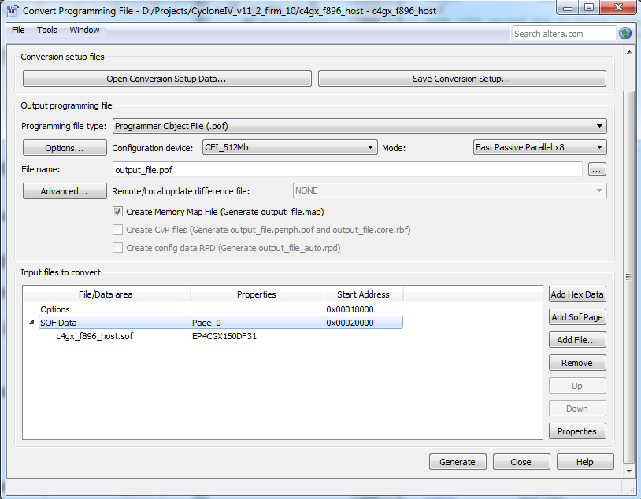
6
7
8
3
2
4
5
1
Рисунок 4.1 – Создание *.POF файла прошивки.

3) В появившемся окне выбрать:
- в поле «Programming File Type» → Programmer Object File (.pof)
- в поле «Mode» → Fast Passive Parallel x8
- в поле «Configuration device» → CFI_512Mb
- нажать кнопку «Options» и задать Option Bit Address (0x00018000)
- определить название *.POf файла и папку для хранения
- нажать кнопку «Add File…» и определить файл *.sof файл прошивки, который необходимо конвертировать и затем записать в flash память
- нажать кнопку «Properties», выбрать страницу памяти Page0, а также режим адресации (Start) и поле «Start Address» (0x00020000).
- нажать кнопку «Generate».

4.2 Последовательность конфигурирования микросхем МУП.

Ниже описана последовательность действий по настройке программатора и конфигурированию микросхем проекта:
1) Запуск Quartus Software.
2) Запуск меню «Tools» → Programmer.

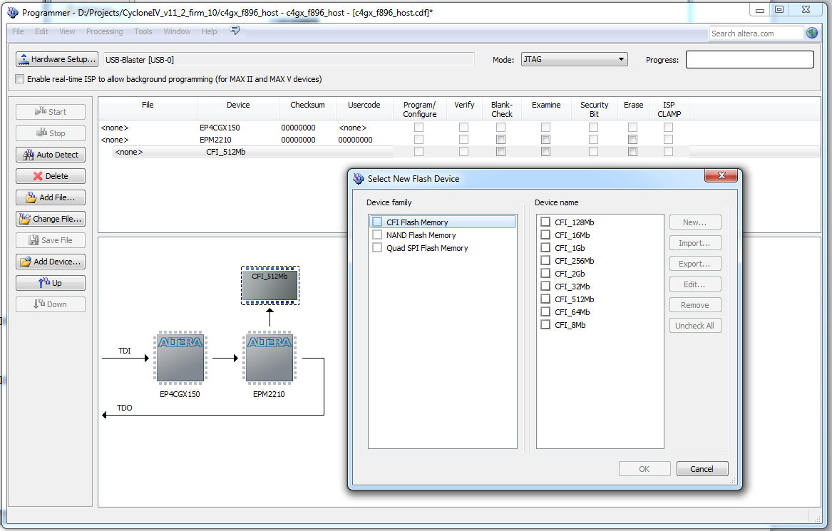
3
1
2
5
4
Рисунок 4.2 – Конфигурирование микросхем МУП

3) Нажать на кнопку «Auto Detect». Появится JTAG-цепочка в которой будет присутствовать FPGA и CPLD.
4) Необходимо прикрепить flash память к CPLD. Кликнуть на CPLD правой кнопкой мыши и выбрать пункт «Attach flash device». Выбирать CFI_flash → CFI_512Mb (CFI_1Gb, CFI_2Gb)
5) К каждому из устройств в цепочке прикрепить файлы прошивок:
- CPLD, FLASH → *.pof
- FPGA, → *.sof
6) Поставить галочку в поле «Program/Configure» для конфигурации CPLD и нажать кнопку «Start». После окончания процесса конфигурирования произвести сброс питания.
7) Поставить галочку в поле «Program/Configure» для конфигурации FPGA и нажать кнопку «Start». Ход процесса отображается в линейке «Progress»
8) Поставить галочку в поле «Program/Configure» для конфигурации FLASH и нажать кнопку «Start».

4.3 Файл макросов DEF_PARAM.v

В проекте для задания адресов страниц и значений pfl-функции используются макросы. Описание значений макросов вынесено в отдельный файл "DEF_PARAM.v". Данный файл представлен в Приложении А и содержит следующие определения:

Таблица 4.1 – Описание значений макросов файла "DEF_PARAM.v".
`define ADDR_TABL 25'h0730000 | Адрес слова (16 бит), содержащего номер актуальной прошивки целевой FPGA
`define ADDR_FIRM_STOK 25'h0010000 | Начальный адрес страницы памяти (первого слова -16 бит) заводской прошивки.
`define ADDR_FIRM_1 25'h0270000 | Начальный адрес страницы памяти (первого слова -16 бит) прошивки №1
`define ADDR_FIRM_2 25'h04D0000 | Начальный адрес страницы памяти (первого слова -16 бит) прошивки №2
`define ADDR_PFL 25'h000C000 | Начальный адрес страницы памяти (первого слова -16 бит) значений PFL – функции.
`define ADDR_PFL_END 25'h000C040 | Адрес последнего слова значений PFL – функции.
`define PFL_1 16'h0020  `define PFL_2 16'h04DA  `define PFL_3 16'h04E0  `define PFL_4 16'h099A  `define PFL_5 16'h09A0  `define PFL_6 16'h0E5A  `define PFL_END 16'hFF03 | Значения Option Bits PFL – функции.
`define FIRM_NUM_WORD 24'h25C96B | Количество слов (по 16 бит) в прошивке.
Все адреса, описанные в таблице, относятся к пространству адресов flash памяти. Адресация используются в режиме 16-тибитных слов. В модуле МУП могут использоваться чипы flash памяти нескольких типов. Файл макросов "DEF_PARAM.v" подходит ко всем.
Адреса и значения Option Bits PFL – функции можно найти в POf -файле прошивки открыв его любым hex-редактором.
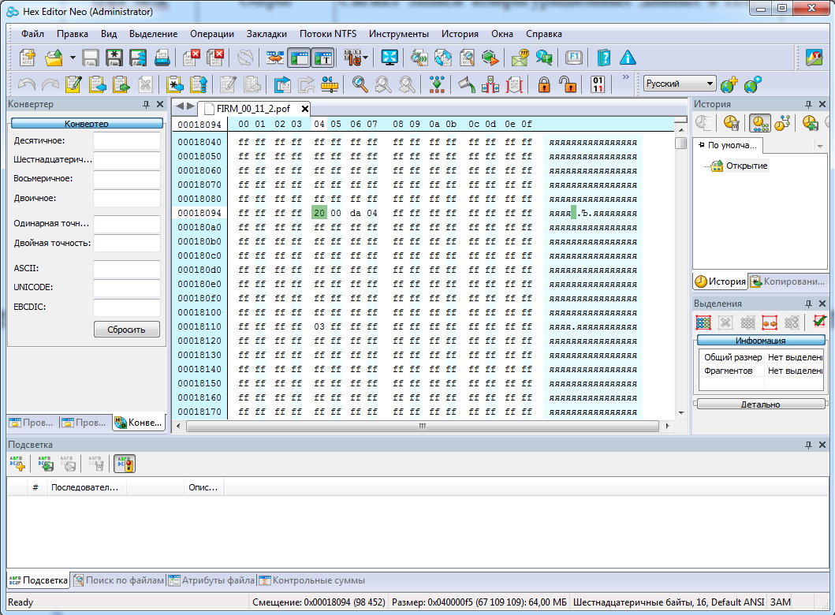
Рисунок 4.3 – POf -файл прошивки открытый в Hex Editor Neo.

В редакторе будут указаны байтовые адреса, поэтому ниже приведена таблица соответствия байтовых и 16-тибитных адресов. Также необходимо помнить, что в POf -файле прошивки абсолютная адресация данных смещена на 94 байта (заголовок служебных данных генерируемый Quartus Software при создании прошивки). Данные представлены в порядке от младшего байта в слове к старшему.

Таблица 4.2 – Соответствие 16-тибитных адресов файла "DEF_PARAM.v" и смещенных байтовых адресов POF-файла прошивки.
16-тибитная адресация | Байтовая адресация | Смещенные байтовые адреса
25'h0730000 | 25'h0E60000 | 25'h0E60094
25'h0010000 | 25'h0200000 | 25'h0200094
25'h0270000 | 25'h04E0000 | 25'h04E0094
25'h04D0000 | 25'h09A0000 | 25'h09A0094
25'h000C000 | 25'h0018000 | 25'h0018094
25'h000C040 | 25'h0018080 | 25'h0018114
Количество слов (по 16 бит) в прошивке FIRM_NUM_WORD можно определить по формуле:
(END ADDRESS - START ADDRESS)/2

Значения END ADDRESS и START ADDRESS берутся из *.map файла, который генерируется автоматически вместе с POF-файлом прошивки, если стоит галочка в чекбоксе «Create Memory Map File».
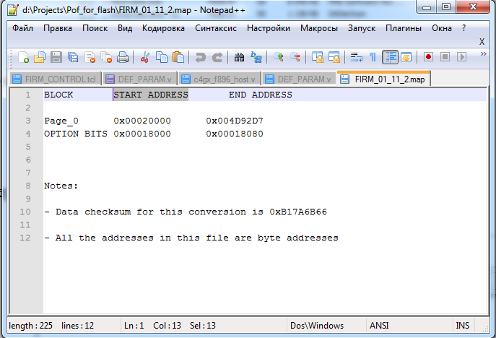
Рисунок 4.4 – Memory Map File.

4.4 Отладка и тестирование МУП

При отладке и тестировании использовалась схема заменяющая применение внешнего Avalon-ST Master для передачи прошивки в МУП. Avalon-ST Master был заменен технологическим блоком, использующим интерфейс Virtual JTAG + Quartus Software + TCL script. Интерпретатор quartus_stp запускает процесс передачи файла прошивки. Для этого необходимо поместить скрипт FIRM_CONTROL.tcl и POf-файл прошивки папку с установленным Quartus Software, например « С:/altera/14.0/quartus/bin64/ ». Далее в командной строке перейти в данную папку (cd altera\14.0\quartus\bin64) ,набрать команду «C:\altera\14.0\quartus\bin64>quartus_stp -t FIRM_CONTROL.tcl » и нажать Enter. Текст файла FIRM_CONTROL.tcl с комментариями находится в Приложении Б. Добавляя в папку новые POf-файлы, в том числе с ошибками, и изменяя название отрываемого файла можно протестировать весь алгоритм работы МУП. В командной строке можно увидеть время начала и завершения передачи данных, а также количество переданных слов данных.

Quartus Software
via JTAG
JTAG to
Avalon ST
Virtual

JTAG

JTAG
control
quartus_stp
interpritator
+
TCL script
JTAG
Avalon ST

Avalon ST
Remote
Firmware
Handler
Configuration
Controller
JTAG
Control
interface

User
FirmWare

CFI
Interface
Configuration
Interface
Configuration
Interface
CFI
Interface

FPGA
CPLD

CFI FLASH
CFI
Interface

Рисунок 4.5 – Структурная схема отладка и тестирования МУП с использованием Virtual JTAG

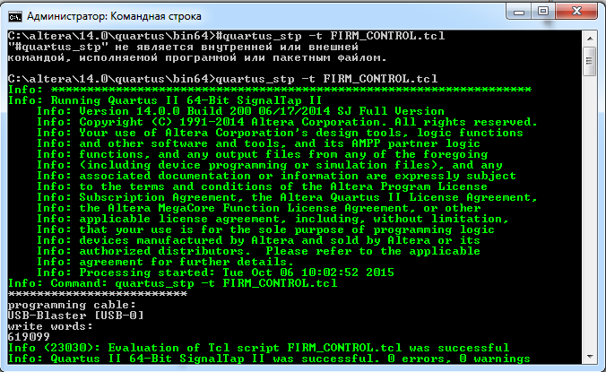

Рисунок 4.6 – Запуск скрипта FIRM_CONTROL.tcl в командной строке

5 РУКОВОДСТВО ПРОГРАММИСТА.

Проект содержит FIFO для буферизации данных.
Глубина FIFO:
64бит * 8192слов = 64 Kb.
Размер пакета данных передаваемых по Ethernet не должен превышать половины FIFO, т.е.
64 /2 = 32 Kb.
Размер всей прошивки ≈ 5 Mb . Скорость передачи ≈ 1Мбит/с

СПИСОК ЛИТЕРАТУРЫ И ИСПОЛЬЗУЕМЫХ ФАЙЛОВ

- SCFIFO and DCFIFO IP Cores User Guide
https://www.altera.com/en_US/pdfs/literature/ug/ug_fifo.pdf

- Virtual JTAG Megafunction
https://www.altera.com/en_US/pdfs/literature/ug/ug_virtualjtag.pdf

- Parallel Flash Loader IP Core User Guide
https://www.altera.com/en_US/pdfs/literature/ug/ug_pfl.pdf

- Flash память P30 65nm_MLC_512mb_1gb_2gb и PC28F512P30BF0

- Файл tcl скрипта для отладки FIRM_CONTROL.tcl

- Проект тестирования блока Configuration Controller + Virtual JTAG на отладочном модуле Cyclone IV GX Development Kit

- Проект тестирования блока Remote Firmware Handler + Virtual JTAG на отладочном модуле Cyclone IV GX Development Kit

- Тестовые POF файлы прошивки для Remote Firmware Handler + Virtual JTAG на отладочном модуле Cyclone IV GX Development Kit

ПРИЛОЖЕНИЕ А – Текст файла макросов DEF_PARAM.v

`define ADDR_TABL 25'h00730000
`define ADDR_FIRM_STOK 25'h0010000
`define ADDR_FIRM_1 25'h0270000
`define ADDR_FIRM_2 25'h04D0000
`define ADDR_PFL 25'h000C000
`define ADDR_PFL_END 25'h000C040

`define PFL_1 16'h0020
`define PFL_2 16'h04DA
`define PFL_3 16'h04E0
`define PFL_4 16'h099A
`define PFL_5 16'h09A0
`define PFL_6 16'h0E5A
`define PFL_END 16'hFF03

`define FIRM_NUM_WORD 24'h25C96B

ПРИЛОЖЕНИЕ Б – Текст файла FIRM_CONTROL.tcl
# C:\altera\14.0\quartus\bin64>quartus_stp -t FIRM_CONTROL.tcl
#quartus_stp -t FIRM_CONTROL.tcl
#cd altera\14.0\quartus\bin64
# -------------------------------------------------------------------------
set usb [lindex [get_hardware_names] 0] ; # Список доступных USB устройств
set device_name [lindex [get_device_names -hardware_name $usb] 0] ; # Открытие USB устройства с индексом 0
puts "*************************"
puts "programming cable:"
puts $usb
# --------------------------------------------------------------------------
set fileid [open "c:/altera/14.0/quartus/bin64/temp/RFH_new_01.pof" r ] ; # Открытие файла для чтения
#set fileid [open "c:/altera/14.0/quartus/bin64/temp/RFH_new_10.pof" r ]
#set fileid [open "c:/altera/14.0/quartus/bin64/temp/RFH_new_00.pof" r ]
#set fileid [open "c:/altera/14.0/quartus/bin64/temp/RFH_new_err.pof" r ]
fconfigure $fileid -translation binary ; # Открытие файла как двоичного
# --------------------------------------------------------------------------
set i 131220 ; # адрес в файле hex 20094 (смещенный на 94)
set p_end 5084012 ; # адрес в файле hex 4D936C (смещенный на 94)
open_device -device_name $device_name -hardware_name $usb ; # Открытие usb стройства
device_lock -timeout 10000 ; # Блокировка usb стройства
set v 0 ; # Кол-во переданных слов 16 бит
while {$i < $p_end} {
if {[expr $v%10000] == 0 } { ; # Снижение
after 1500 ; # скорости
incr r ; # передачи
}
seek $fileid $i start ; # Устанавливаем курсор на начальную позицию в файле
set chars [read $fileid 8] ; # Считываем строку симвлов 8 байт
binary scan $chars B64 list ; # Перевод строки символов в двоичную строку 64 бит
device_virtual_ir_shift -instance_index 0 -ir_value 1 -no_captured_ir_value ; # Передаем команду 1 в регистр команд #virtual_JTAG
device_virtual_dr_shift -instance_index 0 -dr_value $list -length 64 -no_captured_dr_value ; # Передаем строку 64 бит #в регистр данных virtual_JTAG
set i [expr $i+8] ; # Перемещаем курсор в файле на 8 байт (символов)
incr v ; # Увеличиваем на 1 кол-во переданных слов (16 бит)
}; #while
puts "write words:"
puts $v
close $fileid ; # Закрытие файла
device_unlock ; # Разблокировка USB devce
close_device ; # Закрытие USB devce

ПРИЛОЖЕНИЕ В – Модуль Remote Firmware Handler + Virtual JTAG
`include "DEF_PARAM.v"
module remote_firmware_handler (
//----------- System signals ----------------
input wire rfh_reset_n ,
input wire rfh_clkin_50 ,
//---------- Control Interface -------------
output wire rfh_conf_start ,
input wire rfh_conf_error ,
//------------- Avalon ST -----------------
input wire [63:0] rfh_avalon_st_data ,
input wire rfh_avalon_st_valid ,
input wire rfh_avalon_st_sof ,
input wire rfh_avalon_st_eof ,
output wire rfh_avalon_st_ready ,
input wire rfh_avalon_st_clk ,
//------ Common Flash Interface (CFI). -----
output wire rfh_flash_advn ,
output wire rfh_flash_cen ,
output wire rfh_flash_clk ,
output wire rfh_flash_oen ,
input wire rfh_flash_rdybsyn ,
output wire rfh_flash_resetn ,
output wire rfh_flash_wen ,
output wire [25:1] rfh_fsm_a ,
inout wire [15:0] rfh_fsm_d
);
//-------------------------------------------
assign rfh_avalon_st_ready = !full ;
assignrfh_conf_start = reg_conf_start ; // reconfig signal
reg reg_conf_start = 1'b1 ;
//-------------------- initial flash -------------------------
assignrfh_flash_clk = 1'bZ ; //
assignrfh_flash_resetn = 1'bZ ; //
assign rfh_fsm_d = (dat_oe )? 16'hzzzz : data ;
assign rfh_fsm_a = (dat_oe )? 25'hzzzzzzz : addr ;
assign rfh_flash_cen = (dat_oe )? 1'bz : sig_ce ;
assign rfh_flash_wen = (dat_oe )? 1'bz : sig_we ;
assign rfh_flash_oen = (dat_oe )? 1'bz : sig_oe ;
assign rfh_flash_advn = (dat_oe )? 1'bz : sig_adv;

reg dat_oe = 1'b1;

reg [15:0] data = 16'hZZZZ ;
reg [15:0] read_data = 16'hZZZZ ;
reg [15:0] err_data = 16'hZZZZ ;
reg [25:1] addr = 25'hZZZZZZZ ;

reg sig_ce = 1'bz;
reg sig_oe = 1'bz;
reg sig_we = 1'bz;
reg sig_adv = 1'bz;

//-------------------------- fifo ----------------------------
wire [63:0] fifo_in ;
wire [15:0] fifo_out ;
wire empty, full ;
wire wr_fifo ;
reg rdreq = 1'b0 ;
//-------------------------------------------------------------------
localparam [5:0] IDLE = 6'b000001,
UNLOCK = 6'b000010,
UNLOCK_2 = 6'b000011,
ERASE = 6'b000100,
ERASE_2 = 6'b000101,
READ_SR_ER = 6'b000110,
READ_TAB = 6'b000111,
CLEAR_SR_ER = 6'b001000,
WRITE = 6'b001001,
WRITE_2 = 6'b001010,
READ_SR_WR = 6'b001011,
READ_SR_WR_TAB = 6'b001100,
FROM_Z = 6'b001101,
READ_SR_ER_TAB = 6'b001110,
CLEAR_SR_ER_TAB = 6'b001111,
WRITE_SR_WR = 6'b010000,
UNLOCK_TABLE = 6'b010001,
CLEAR_SR_WR = 6'b010010,
WRITE_ER = 6'b010011,
WRITE_ER_2 = 6'b010100,
UNLOCK_TAB = 6'b010101,
UNLOCK_2_TAB = 6'b010110,
ERASE_TAB = 6'b010111,
ERASE_2_TAB = 6'b011000,
WRITE_TAB = 6'b011001,
WRITE_2_TAB = 6'b011010,
CLEAR_SR_WR_TAB = 6'b011011,
CONFIG = 6'b011100,
TO_Z = 6'b011110,
INITE = 6'b011111,
UNLOCK_PFL = 6'b100000,
UNLOCK_2_PFL = 6'b100001,
ERASE_PFL = 6'b100010,
ERASE_2_PFL = 6'b100011,
WRITE_PFL = 6'b100100,
WRITE_2_PFL = 6'b100101,
CLEAR_SR_WR_PFL = 6'b100110,
READ_SR_WR_PFL = 6'b100111,
READ_SR_ER_PFL = 6'b101000,
CLEAR_SR_ER_PFL = 6'b101001,
WRITE_ER_PFL = 6'b101010,
WRITE_ER_2_PFL = 6'b101011,
TO_Z_PFL = 6'b101100,
FROM_Z_PFL = 6'b101101;

reg [2:0 ] cnt = 3'b000 ;
reg [2:0 ] cnt_pfl = 3'b000 ;
reg [5:0 ] state = IDLE ;
reg [24:0 ] kol = 24'h000000 ;
reg [25:1 ] adrcnt ;
reg [25:1 ] adr_pfl ;
reg [3:0 ] kol_2 = 3'b000 ;
wire[15:0 ] mem [0:6] ;
reg [15:0 ] firm_N = 16'hZZZZ ;
reg [15:0 ] wr_tabl ;
reg met_1, met_2, reg_conf_error ;
//------------------ PFL configuratuion bits -------------------------
assign mem [0] = `PFL_1 ;
assign mem [1] = `PFL_2 ;
assign mem [2] = `PFL_3 ;
assign mem [3] = `PFL_4 ;
assign mem [4] = `PFL_5 ;
assign mem [5] = `PFL_6 ;
assign mem [6] = `PFL_END ;
//------------------------------ STATE M ----------------------------------
always @(posedge rfh_clkin_50)
begin
met_1 <= rfh_conf_error;
met_2 <= met_1 ;
reg_conf_error <= met_2 ;
if (!rfh_reset_n ) state <= IDLE;
case (state)
//--------------------------- WAIT fifo data -----------------------------

IDLE : begin
data <= 16'hZZZZ ;
read_data <= 16'hZZZZ ;
sig_ce <= 1'bz ;
sig_oe <= 1'bz ;
sig_we <= 1'bz ;
sig_adv <= 1'bz ;
addr <= 25'hZZZZZZZ ;
adr_pfl <= `ADDR_PFL ;
//-------------------------------
cnt <= 3'b000 ;
kol_2 <= 3'b000 ;
kol <= 24'h000000 ;
rdreq <= 1'b0 ;
reg_conf_start <= 1'b1 ;
dat_oe <= 1'b1 ;
//----------------------------------
if (!empty) state <= FROM_Z ;
end// IDLE

FROM_Z : begin
dat_oe <= 1'b0 ;
state <= READ_TAB ;
end

//------------------------------------ WRITE data table ------------------------------------

READ_TAB: begin
case (cnt)
//----------------------------- rd -----------------------------//
3'b000: begin addr <= `ADDR_TABL ; sig_adv <= 1'b1 ; end
3'b001: begin sig_adv <= 1'b0 ; sig_ce <= 1'b0 ; end
3'b010: begin sig_adv <= 1'b1 ; sig_oe <= 1'b0 ; end
3'b110: begin firm_N <= rfh_fsm_d ; end
3'b111: begin
sig_ce <= 1'b1 ;
sig_oe <= 1'b1 ;
state <= UNLOCK_TAB ;
if (firm_N [15:14] == 2'b11)
begin
adrcnt <= `ADDR_FIRM_1 ;
wr_tabl <= {2'b01,{14{1'b0}}};
end
else if (firm_N [15:14] == 2'b01)
begin
if (!reg_conf_error)
begin
adrcnt <= `ADDR_FIRM_1 ;
wr_tabl <= {2'b01,{14{1'b0}}};
end
else
begin
adrcnt <= `ADDR_FIRM_2 ;
wr_tabl <= {2'b10,{14{1'b0}}};
end
end

else if (firm_N [15:14] == 2'b00)
begin
if (!reg_conf_error)
begin
adrcnt <= `ADDR_FIRM_1 ;
wr_tabl <= {2'b00,{14{1'b0}}};
end
else
begin
adrcnt <= `ADDR_FIRM_2 ;
wr_tabl <= {2'b10,{14{1'b0}}};
end
end

else if (firm_N [15:14] == 2'b10)
begin
if (!reg_conf_error)
begin
adrcnt <= `ADDR_FIRM_2 ;
wr_tabl <= {2'b10,{14{1'b0}}};
end
else
begin
adrcnt <= `ADDR_FIRM_1 ;
wr_tabl <= {2'b00,{14{1'b0}}};
end
end

end // 3'b111
endcase
cnt <= cnt + 1'b1;
end //READ_N

UNLOCK_TAB : begin
case (cnt)
//----------------------------- wr 60 h -----------------------------//
3'b000: begin addr <= `ADDR_TABL; sig_adv <= 1'b1; end
3'b001: begin sig_adv <= 1'b0 ; sig_ce <= 1'b0; end
3'b010: begin sig_adv <= 1'b1 ; sig_we <= 1'b0; end
3'b011: begin data <= 16'hzz60 ; end
3'b111: begin sig_ce <= 1'b1 ; sig_we <= 1'b1 ; state <= UNLOCK_2_TAB; end
endcase
cnt <= cnt + 1'b1;
end //UNLOCK_TAB

UNLOCK_2_TAB : begin
case (cnt)
//----------------------------- wr D0 h -----------------------------//
3'b000: begin addr <= `ADDR_TABL; sig_adv <= 1'b1; end
3'b001: begin sig_adv <= 1'b0 ; sig_ce <= 1'b0; end
3'b010: begin sig_adv <= 1'b1 ; sig_we <= 1'b0; end
3'b011: begin data <= 16'hzzD0 ; end
3'b111: begin sig_ce <= 1'b1 ; sig_we <= 1'b1 ; state <= ERASE_TAB; end
endcase
cnt <= cnt + 1'b1;
end //UNLOCK_2_TAB

ERASE_TAB : begin
case (cnt)
//----------------------------- wr 20 h -----------------------------//
3'b000: begin addr <= `ADDR_TABL; sig_adv <= 1'b1; end
3'b001: begin sig_adv <= 1'b0 ; sig_ce <= 1'b0; end
3'b010: begin sig_adv <= 1'b1 ; sig_we <= 1'b0; end
3'b011: begin data <= 16'hzz20 ; end
3'b111: begin sig_ce <= 1'b1 ; sig_we <= 1'b1 ; state <= ERASE_2_TAB; end
endcase
cnt <= cnt + 1'b1;
end //ERASE_TAB

ERASE_2_TAB : begin
case (cnt)
//----------------------------- wr D0 h -----------------------------//
3'b000: begin addr <= `ADDR_TABL; sig_adv <= 1'b1; end
3'b001: begin sig_adv <= 1'b0 ; sig_ce <= 1'b0; end
3'b010: begin sig_adv <= 1'b1 ; sig_we <= 1'b0; end
3'b011: begin data <= 16'hzzD0 ; end
3'b111: begin sig_ce <= 1'b1 ; sig_we <= 1'b1 ; state <= READ_SR_ER_TAB ; data <= 16'hzzzz; end //dat_oe <= 1'b0;
endcase
cnt <= cnt + 1'b1;
end //ERASE_2_TAB

READ_SR_ER_TAB : begin
case (cnt)
3'b000: begin addr <= `ADDR_TABL; sig_adv <= 1'b1 ; end
3'b001: begin sig_adv <= 1'b0 ; sig_ce <= 1'b0 ; end
3'b010: begin sig_adv <= 1'b1 ; sig_oe <= 1'b0 ; end//dat_oe <= 1'b1; dat_oe <= 1'b0;
3'b110: begin read_data <= rfh_fsm_d ; end
3'b111: begin
sig_ce <= 1'b1 ;
sig_oe <= 1'b1 ;
if (read_data [7] == 1'b1)
begin
if ((read_data [5] == 1'b1) || (read_data [4] == 1'b1)) state <= CLEAR_SR_ER_TAB ;
else state <= WRITE_TAB;
end
end // 3'b111
endcase
cnt <= cnt + 1'b1;
end //READ_SR_ER_TAB

CLEAR_SR_ER_TAB : begin
case (cnt)
//----------------------------- wr 50 h -----------------------------//
3'b000: begin addr <= `ADDR_TABL; sig_adv <= 1'b1; end
3'b001: begin sig_adv <= 1'b0 ; sig_ce <= 1'b0; end
3'b010: begin sig_adv <= 1'b1 ; sig_we <= 1'b0; end
3'b011: begin data <= 16'hzz50 ; end
3'b111: begin sig_ce <= 1'b1 ;
sig_we <= 1'b1 ;
state <= UNLOCK_TAB;
end // 3'b111
endcase
cnt <= cnt + 1'b1;
end //CLEAR_SR_TAB

WRITE_TAB:
begin
case (cnt)
//----------------------------- wr 40 h --------------------------//
3'b000: begin addr <= `ADDR_TABL; sig_adv <= 1'b1; end
3'b001: begin sig_adv <= 1'b0 ; sig_ce <= 1'b0; end
3'b010: begin sig_adv <= 1'b1 ; sig_we <= 1'b0; end
3'b011: begin data <= 16'hzz40 ; end
3'b111: begin sig_ce <= 1'b1 ;
sig_we <= 1'b1 ;
state <= WRITE_2_TAB ;
end // 3'b111
endcase
cnt <= cnt + 1'b1;
end //WRITE_TAB

WRITE_2_TAB: begin
case (cnt)
//----------------------------- wr h --------------------------//
3'b000: begin addr <= `ADDR_TABL ; sig_adv <= 1'b1; end
3'b001: begin sig_adv <= 1'b0 ; sig_ce <= 1'b0; end
3'b010: begin sig_adv <= 1'b1 ; sig_we <= 1'b0; end
3'b011: begin data <= wr_tabl ; end
3'b111: begin sig_ce <= 1'b1 ;
sig_we <= 1'b1 ;
state <= READ_SR_WR_TAB;
data <= 16'hzzzz ;
end // 3'b111
endcase
cnt <= cnt + 1'b1;
end //WRITE_2_TAB

READ_SR_WR_TAB : begin
case (cnt)
3'b000: begin addr <= `ADDR_TABL ; sig_adv <= 1'b1 ; end
3'b001: begin sig_adv <= 1'b0 ; sig_ce <= 1'b0 ; end
3'b010: begin sig_adv <= 1'b1 ; sig_oe <= 1'b0 ; end
3'b110: begin read_data <= rfh_fsm_d ; end
3'b111: begin
sig_ce <= 1'b1 ;
sig_oe <= 1'b1 ;
if (read_data [7] == 1'b1)
begin
if ((read_data [5] == 1'b1) || (read_data [4] == 1'b1)) state <= CLEAR_SR_WR_TAB;
else
state <= UNLOCK_PFL;
end
end // 3'b111
endcase
cnt <= cnt + 1'b1;
end //READ_SR_WR_TAB

CLEAR_SR_WR_TAB : begin
case (cnt)
//----------------------------- wr 50 h -----------------------------//
3'b000: begin addr <= `ADDR_TABL; sig_adv <= 1'b1; end
3'b001: begin sig_adv <= 1'b0 ; sig_ce <= 1'b0; end
3'b010: begin sig_adv <= 1'b1 ; sig_we <= 1'b0; end
3'b110: begin data <= 16'hzz50 ; end
3'b111: begin sig_ce <= 1'b1 ;
sig_we <= 1'b1 ;
state <= WRITE_TAB ;
end
endcase
cnt <= cnt + 1'b1;
end //CLEAR_SR_WR_TAB

//-------------------------------------- WRITE FPL data -----------------------------------------------------------
UNLOCK_PFL : begin
case (cnt)
//----------------------------- wr 60 h -----------------------------//
3'b000: begin addr <= adr_pfl ; sig_adv <= 1'b1; end
3'b001: begin sig_adv <= 1'b0 ; sig_ce <= 1'b0; end
3'b010: begin sig_adv <= 1'b1 ; sig_we <= 1'b0; end
3'b011: begin data <= 16'hzz60 ; end
3'b111: begin sig_ce <= 1'b1 ;
sig_we <= 1'b1 ;
state <= UNLOCK_2_PFL ;
end
endcase
cnt <= cnt + 1'b1;
end //UNLOCK_PFL

UNLOCK_2_PFL : begin
case (cnt)
//----------------------------- wr D0 h -----------------------------//
3'b000: begin addr <= adr_pfl ; sig_adv <= 1'b1; end
3'b001: begin sig_adv <= 1'b0 ; sig_ce <= 1'b0; end
3'b010: begin sig_adv <= 1'b1 ; sig_we <= 1'b0; end
3'b011: begin data <= 16'hzzD0 ; end
3'b111: begin sig_ce <= 1'b1 ;
sig_we <= 1'b1 ;
state <= ERASE_PFL;
end
endcase
cnt <= cnt + 1'b1;
end //UNLOCK_2_PFL

ERASE_PFL : begin
case (cnt)
//----------------------------- wr 20 h -----------------------------//
3'b000: begin addr <= adr_pfl ; sig_adv <= 1'b1; end
3'b001: begin sig_adv <= 1'b0 ; sig_ce <= 1'b0; end
3'b010: begin sig_adv <= 1'b1 ; sig_we <= 1'b0; end
3'b011: begin data <= 16'hzz20; end
3'b111: begin sig_ce <= 1'b1 ;
sig_we <= 1'b1 ;
state <= ERASE_2_PFL ;
end
endcase
cnt <= cnt + 1'b1;
end //ERASE_PFL

ERASE_2_PFL : begin
case (cnt)
//----------------------------- wr D0 h -----------------------------//
3'b000: begin addr <= adr_pfl; sig_adv <= 1'b1; end
3'b001: begin sig_adv <= 1'b0 ; sig_ce <= 1'b0; end
3'b010: begin sig_adv <= 1'b1 ; sig_we <= 1'b0; end
3'b011: begin data <= 16'hzzD0 ; end
3'b111: begin sig_ce <= 1'b1 ; sig_we <= 1'b1 ; state <= READ_SR_ER_PFL ; data <= 16'hzzzz; end //dat_oe <= 1'b0;
endcase
cnt <= cnt + 1'b1;
end //ERASE_2_PFL

READ_SR_ER_PFL : begin
case (cnt)
3'b000: begin addr <= adr_pfl; sig_adv <= 1'b1 ; end
3'b001: begin sig_adv <= 1'b0 ; sig_ce <= 1'b0 ; end
3'b010: begin sig_adv <= 1'b1 ; sig_oe <= 1'b0 ; end//dat_oe <= 1'b1; dat_oe <= 1'b0;
3'b110: begin read_data <= rfh_fsm_d ; end
3'b111: begin
sig_ce <= 1'b1 ;
sig_oe <= 1'b1 ;
if (read_data [7] == 1'b1)
begin
if ((read_data [5] == 1'b1) || (read_data [4] == 1'b1)) state <= CLEAR_SR_ER_PFL ;
else state <= WRITE_PFL;
end
end // 3'b111
endcase
cnt <= cnt + 1'b1;
end //READ_SR_ER_PFL

CLEAR_SR_ER_PFL : begin
case (cnt)
//----------------------------- wr 50 h -----------------------------//
3'b000: begin addr <= adr_pfl; sig_adv <= 1'b1; end
3'b001: begin sig_adv <= 1'b0 ; sig_ce <= 1'b0; end
3'b010: begin sig_adv <= 1'b1 ; sig_we <= 1'b0; end
3'b011: begin data <= 16'hzz50 ; end
3'b111: begin sig_ce <= 1'b1 ; sig_we <= 1'b1 ; state <= UNLOCK_PFL; end //state <= WRITE;
endcase
cnt <= cnt + 1'b1;
end //CLEAR_SR_PFL

WRITE_PFL:
begin
case (cnt)
//----------------------------- wr 40 h --------------------------//
3'b000: begin addr <= adr_pfl; sig_adv <= 1'b1; end
3'b001: begin sig_adv <= 1'b0 ; sig_ce <= 1'b0; end
3'b010: begin sig_adv <= 1'b1 ; sig_we <= 1'b0; end
3'b011: begin data <= 16'hzz40 ; end
3'b111: begin sig_ce <= 1'b1 ; sig_we <= 1'b1; state <= WRITE_2_PFL ; end // 3'b111
endcase
cnt <= cnt + 1'b1;
end //WRITE_PFL

WRITE_2_PFL: begin
case (cnt)
//----------------------------- wr h --------------------------//
3'b000: begin addr <= adr_pfl ; sig_adv <= 1'b1; end
3'b001: begin sig_adv <= 1'b0 ; sig_ce <= 1'b0; end
3'b010: begin sig_adv <= 1'b1 ; sig_we <= 1'b0; end
3'b011: begin data <= mem [cnt_pfl] ; end
3'b111: begin sig_ce <= 1'b1 ;
sig_we <= 1'b1 ;
adr_pfl <= adr_pfl + 1'b1 ;
cnt_pfl <= cnt_pfl + 1'b1 ;
state <= READ_SR_WR_PFL ;
data <= 16'hzzzz ;
end // 3'b111
endcase
cnt <= cnt + 1'b1;
end //WRITE_2_PFL

READ_SR_WR_PFL : begin
case (cnt)
3'b000: begin addr <= adr_pfl; sig_adv <= 1'b1 ; end
3'b001: begin sig_adv <= 1'b0 ; sig_ce <= 1'b0 ; end
3'b010: begin sig_adv <= 1'b1 ; sig_oe <= 1'b0 ; end
3'b110: begin read_data <= rfh_fsm_d ; end
3'b111: begin
sig_ce <= 1'b1 ;
sig_oe <= 1'b1 ;
if (read_data [7] == 1'b1)
begin
if ((read_data [5] == 1'b1) || (read_data [4] == 1'b1)) state <= CLEAR_SR_WR_PFL;
else if (cnt_pfl < 3'b110) state <= WRITE_PFL;
else if (cnt_pfl == 3'b110)
begin
state <= WRITE_PFL ;
adr_pfl <= `ADDR_PFL_END ;
end
else state <= UNLOCK ;
end
end // 3'b111
endcase
cnt <= cnt + 1'b1;
end //READ_SR_WR_PFLB

CLEAR_SR_WR_PFL : begin
case (cnt)
//----------------------------- wr 50 h -----------------------------//
3'b000: begin addr <= adr_pfl; sig_adv <= 1'b1; end
3'b001: begin sig_adv <= 1'b0 ; sig_ce <= 1'b0; end
3'b010: begin sig_adv <= 1'b1 ; sig_we <= 1'b0; end
3'b110: begin data <= 16'hzz50 ; end
3'b111: begin sig_ce <= 1'b1 ; sig_we <= 1'b1 ; state <= WRITE_ER_PFL; cnt_pfl <= cnt_pfl - 1'b1 ; end
endcase
cnt <= cnt + 1'b1;
end //CLEAR_SR_WR_PFL

WRITE_ER_PFL: begin
case (cnt)
//----------------------------- wr 40 h --------------------------//
3'b000: begin addr <= adr_pfl - 1'b1; sig_adv <= 1'b1; end
3'b001: begin sig_adv <= 1'b0 ; sig_ce <= 1'b0; end
3'b010: begin sig_adv <= 1'b1 ; sig_we <= 1'b0; end
3'b011: begin data <= 16'hzz40 ; end
3'b111: begin sig_ce <= 1'b1 ; sig_we <= 1'b1; state <= WRITE_ER_2_PFL ; end // 3'b111
endcase
cnt <= cnt + 1'b1;
end //WRITE_ER_PFL

WRITE_ER_2_PFL: begin
case (cnt)
//----------------------------- wr h --------------------------//
3'b000: begin addr <= adr_pfl ; sig_adv <= 1'b1; end
3'b001: begin sig_adv <= 1'b0 ; sig_ce <= 1'b0; end
3'b010: begin sig_adv <= 1'b1 ; sig_we <= 1'b0; end
3'b011: begin data <= mem [cnt_pfl] ; end
3'b111: begin sig_ce <= 1'b1 ;
sig_we <= 1'b1 ;
dr_pfl <= adr_pfl + 1'b1;
state <= READ_SR_WR_PFL;
data <= 16'hzzzz ;
end // 3'b111
endcase
cnt <= cnt + 1'b1;
end //WRITE_ER_2_PFL

//----------------------------------- WRITE to flash firmware ------------------------------------------------
UNLOCK : begin
case (cnt)
//----------------------------- wr 60 h -----------------------------//
3'b000: begin addr <= adrcnt; sig_adv <= 1'b1; end
3'b001: begin sig_adv <= 1'b0 ; sig_ce <= 1'b0; end
3'b010: begin sig_adv <= 1'b1 ; sig_we <= 1'b0; end
3'b011: begin data <= 16'hzz60 ; end
3'b111: begin sig_ce <= 1'b1 ; sig_we <= 1'b1 ; state <= UNLOCK_2; end
endcase
cnt <= cnt + 1'b1;
end //UNLOCK

UNLOCK_2 : begin
case (cnt)
//----------------------------- wr D0 h -----------------------------//
3'b000: begin addr <= adrcnt; sig_adv <= 1'b1; end
3'b001: begin sig_adv <= 1'b0 ; sig_ce <= 1'b0; end
3'b010: begin sig_adv <= 1'b1 ; sig_we <= 1'b0; end
3'b011: begin data <= 16'hzzD0 ; end
3'b111: begin sig_ce <= 1'b1 ; sig_we <= 1'b1 ; state <= ERASE; end
endcase
cnt <= cnt + 1'b1;
end //UNLOCK_2

ERASE : begin
case (cnt)
//----------------------------- wr 20 h -----------------------------//
3'b000: begin addr <= adrcnt; sig_adv <= 1'b1; end
3'b001: begin sig_adv <= 1'b0 ; sig_ce <= 1'b0; end
3'b010: begin sig_adv <= 1'b1 ; sig_we <= 1'b0; end
3'b011: begin data <= 16'hzz20 ; end
3'b111: begin sig_ce <= 1'b1 ; sig_we <= 1'b1 ; state <= ERASE_2; end
endcase
cnt <= cnt + 1'b1;
end //ERASE

ERASE_2 : begin
case (cnt)
//----------------------------- wr D0 h -----------------------------//
3'b000: begin addr <= adrcnt; sig_adv <= 1'b1; end
3'b001: begin sig_adv <= 1'b0 ; sig_ce <= 1'b0; end
3'b010: begin sig_adv <= 1'b1 ; sig_we <= 1'b0; end
3'b011: begin data <= 16'hzzD0 ; end
3'b111: begin sig_ce <= 1'b1 ; sig_we <= 1'b1 ; state <= READ_SR_ER ; data <= 16'hzzzz; end //dat_oe <= 1'b0;
endcase
cnt <= cnt + 1'b1;
end //ERASE_2

READ_SR_ER : begin
case (cnt)
3'b000: begin addr <= adrcnt; sig_adv <= 1'b1 ; end
3'b001: begin sig_adv <= 1'b0 ; sig_ce <= 1'b0 ; end
3'b010: begin sig_adv <= 1'b1 ; sig_oe <= 1'b0 ; end//dat_oe <= 1'b1; dat_oe <= 1'b0;
3'b110: begin read_data <= rfh_fsm_d ; end
3'b111: begin
sig_ce <= 1'b1 ;
sig_oe <= 1'b1 ;
if (read_data [7] == 1'b1)
begin
if ((read_data [5] == 1'b1) || (read_data [4] == 1'b1)) state <= CLEAR_SR_ER ;
else state <= WRITE ;
end
end // 3'b111
endcase
cnt <= cnt + 1'b1;
end //READ_SR_ER

CLEAR_SR_ER : begin
case (cnt)
//----------------------------- wr 50 h -----------------------------//
3'b000: begin addr <= adrcnt; sig_adv <= 1'b1; end
3'b001: begin sig_adv <= 1'b0 ; sig_ce <= 1'b0; end
3'b010: begin sig_adv <= 1'b1 ; sig_we <= 1'b0; end
3'b011: begin data <= 16'hzz50 ; end
3'b111: begin sig_ce <= 1'b1 ; sig_we <= 1'b1 ; state <= UNLOCK; end //state <= WRITE;
endcase
cnt <= cnt + 1'b1;
end //CLEAR_SR

WRITE: if (!empty )
begin
case (cnt)
//----------------------------- wr 40 h --------------------------//
3'b000: begin addr <= adrcnt ; sig_adv <= 1'b1; end
3'b001: begin sig_adv <= 1'b0 ; sig_ce <= 1'b0; end
3'b010: begin sig_adv <= 1'b1 ; sig_we <= 1'b0; end
3'b011: begin data <= 16'hzz40 ; end
3'b111: begin sig_ce <= 1'b1 ; sig_we <= 1'b1; state <= WRITE_2 ; end // 3'b111
endcase
cnt <= cnt + 1'b1;
end //WRITE:
else if (kol == (`FIRM_NUM_WORD + 1'b1)) state <= TO_Z;
WRITE_2: begin
case (cnt)
//----------------------------- wr h --------------------------//
3'b000: begin addr <= adrcnt ; sig_adv <= 1'b1 ; end
3'b001: begin sig_adv <= 1'b0 ; sig_ce <= 1'b0; rdreq <= 1'b1 ; end
3'b010: begin sig_adv <= 1'b1 ; sig_we <= 1'b0; rdreq <= 1'b0 ; end
3'b011: begin data <= fifo_out ; err_data <= fifo_out ; end
3'b111: begin sig_ce <= 1'b1 ;
sig_we <= 1'b1 ;
adrcnt <= adrcnt + 1'b1 ;
kol <= kol + 1'b1 ;
state <= READ_SR_WR ;
data <= 16'hzzzz ;
end // 3'b111
endcase
cnt <= cnt + 1'b1;
end //WRITE_2

READ_SR_WR : begin
case (cnt)
3'b000: begin addr <= adrcnt; sig_adv <= 1'b1 ; end
3'b001: begin sig_adv <= 1'b0 ; sig_ce <= 1'b0 ; end
3'b010: begin sig_adv <= 1'b1 ; sig_oe <= 1'b0 ; end
3'b110: begin read_data <= rfh_fsm_d ; end
3'b111: begin
sig_ce <= 1'b1 ;
sig_oe <= 1'b1 ;
if (read_data [7] == 1'b1)
begin
if ((read_data [5] == 1'b1) || (read_data [4] == 1'b1)) state <= CLEAR_SR_WR;
else if ((adrcnt % 25'h0010000) == 1'b0) state <= UNLOCK ;
else state <= WRITE ;
end
end // 3'b111
endcase
cnt <= cnt + 1'b1;
end //READ_SR_WR

CLEAR_SR_WR : begin
case (cnt)
//----------------------------- wr 50 h -----------------------------//
3'b000: begin addr <= adrcnt; sig_adv <= 1'b1; end
3'b001: begin sig_adv <= 1'b0 ; sig_ce <= 1'b0; end
3'b010: begin sig_adv <= 1'b1 ; sig_we <= 1'b0; end
3'b110: begin data <= 16'hzz50 ; end
3'b111: begin sig_ce <= 1'b1 ; sig_we <= 1'b1 ; state <= WRITE_ER; end
endcase
cnt <= cnt + 1'b1;
end //CLEAR_SR_WR

WRITE_ER: begin
case (cnt)
//----------------------------- wr 40 h --------------------------//
3'b000: begin addr <= adrcnt - 1'b1 ; sig_adv <= 1'b1; end
3'b001: begin sig_adv <= 1'b0 ; sig_ce <= 1'b0; end
3'b010: begin sig_adv <= 1'b1 ; sig_we <= 1'b0; end
3'b011: begin data <= 16'hzz40 ; end
3'b111: begin sig_ce <= 1'b1 ; sig_we <= 1'b1; state <= WRITE_ER_2 ; end // 3'b111
endcase
cnt <= cnt + 1'b1;
end //WRITE_ER

WRITE_ER_2: begin
case (cnt)
//----------------------------- wr h --------------------------//
3'b000: begin addr <= adrcnt ; sig_adv <= 1'b1; end
3'b001: begin sig_adv <= 1'b0 ; sig_ce <= 1'b0; end
3'b010: begin sig_adv <= 1'b1 ; sig_we <= 1'b0; end
3'b011: begin data <= err_data ; end
3'b111: begin sig_ce <= 1'b1 ;
sig_we <= 1'b1 ;
adrcnt <= adrcnt + 1'b1 ;
state <= READ_SR_WR ;
data <= 16'hzzzz ;
end // 3'b111
endcase
cnt <= cnt + 1'b1;
end //WRITE_ER_2
TO_Z:
begin
dat_oe <= 1'b1;
state <= CONFIG;
data <= 16'hZZZZ ;
read_data <= 16'hZZZZ ;
sig_ce <= 1'bz ;
sig_oe <= 1'bz ;
sig_we <= 1'bz ;
sig_adv <= 1'bz ;
addr <= 25'hZZZZZZZ ;
end

CONFIG: begin
if (kol_2 == 3'b111)
begin
kol_2 <=3'b000;
reg_conf_start <= 1'b1 ;
state <= IDLE;
end
else
begin
kol_2 <= kol_2 + 1'b1;
reg_conf_start <= 1'b0 ;
end
end
endcase
end

//-------------------------------------------------------------------------------------------------------
fifofifo_inst (
.aclr ( !rfh_reset_n ),
.data ( rfh_avalon_st_data ),
.rdclk ( rfh_clkin_50 ),
.rdreq ( rdreq ), //rdreq
.wrclk ( rfh_avalon_st_clk ),
.wrreq ( rfh_avalon_st_valid),
.q ( fifo_out ),
.rdempty ( empty ),
.wrfull ( full )
);
endmodule

B.1 Модуль jtag_control.v
module jtag_control (

input wire jtag_resetn ,
input wire receiver_ready ,
output wire [63:0] data_from_jtag ,
output wire jtag_data_ready,
output wire clk_jtag ,

output wire sender_ready ,
input wire [7:0 ] data_to_jtag
);

//------------------------- jtag ----------------------------
reg [63:0] shift_dr_in ;
reg [7:0 ] shift_dr_out ;
assign clk_jtag = tck;
wire tck, tdi;
wire cdr, eldr, e2dr, pdr, sdr, udr, uir, cir, tms;
reg tdo;
wire [2:0] ir_in; //IR command register

//-----------------------------------------------------------------
reg [63:0] data_out ;
reg ready ;
assign jtag_data_ready = ready ;
assign data_from_jtag = data_out ;

//-------------------- write received data --------------------------
always @(posedge tck)
begin
if (receiver_ready && (udr && (ir_in == 3'b001) ) )// = 1
begin
data_out <= {shift_dr_in[7:0],shift_dr_in[15:8],shift_dr_in[23:16],shift_dr_in[31:24],shift_dr_in[39:32],shift_dr_in[47:40],shift_dr_in[55:48],shift_dr_in[63:56]};
ready <= 1'b1;
end
else ready <= 1'b0;
end
//---------------------------------- JTAG data receiver -----------------------------
always @(posedge tck)
if(sdr && (ir_in == 3'b001) )
shift_dr_in <= { tdi,shift_dr_in[63:1] };

//---------------------------------- JTAG data sender -----------------------------
always @(posedge tck)
if(cdr && (ir_in==3'b010) )
//capture data for send during command POP
shift_dr_out <= { data_to_jtag };
else
if(sdr && (ir_in==3'b010) )
//shift data durng command POP
shift_dr_out <= { tdi, shift_dr_out[7:1] };
//-------------------------------------------------------------------------------------

//pass or bypass data via tdo reg
always @*
begin
case(ir_in)
4'b001: tdo = shift_dr_in [0];
4'b010: tdo = shift_dr_out[0];
default:
tdo = tdi;
endcase
end

virt_jtag u0 (
.tdi (tdi), // jtag.tdi
.tdo (tdo), // .tdo
.ir_in (ir_in), // .ir_in
.ir_out (), // .ir_out
.virtual_state_cdr (cdr), // .virtual_state_cdr
.virtual_state_sdr (sdr), // .virtual_state_sdr
.virtual_state_e1dr (e1dr), // .virtual_state_e1dr
.virtual_state_pdr (pdr), // .virtual_state_pdr
.virtual_state_e2dr (e2dr), // .virtual_state_e2dr
.virtual_state_udr (udr), // .virtual_state_udr
.virtual_state_cir (cir), // .virtual_state_cir
.virtual_state_uir (uir), // .virtual_state_uir
.tck (tck) // tck.clk
);

endmodule

B.2 Модуль jtag_to_avalon_st.v
module jtag_to_avalon_st (
input wire j_to_av_resetn ,
output wire receiver_ready ,
input wire [63:0] data_from_jtag ,
input wire jtag_data_ready ,
input wire clk_jtag ,
output wire [63:0] j_avalon_st_data ,
output wire j_avalon_st_valid ,
output wire j_avalon_st_sof ,
output wire j_avalon_st_eof ,
input wire j_avalon_st_ready ,
output wire j_avalon_st_clk
);
assign j_avalon_st_data = data_from_jtag ;
assign j_avalon_st_valid = jtag_data_ready ;
assign j_avalon_st_clk = clk_jtag ;
assign receiver_ready = j_avalon_st_ready;
assign j_avalon_st_sof = ~prev_signal & j_avalon_st_valid;
assign j_avalon_st_eof = eof;
reg prev_signal = 1'b0;
reg eof = 1'b0;
reg [2:0] state = IDLE;
reg [24:0] kol = 24'h000001 ;
parameter [2:0] IDLE = 3'b001,
SOF_ST = 3'b010,
CNT = 3'b010,
EOF_ST = 3'b011;
always @(posedge j_avalon_st_clk)
begin
prev_signal <= j_avalon_st_valid;
case (state)
IDLE : begin
kol <= 24'h000001 ;
eof <= 1'b0 ;
if (j_avalon_st_sof)
state <= CNT ;
end// IDLE
CNT : begin
if (kol == (`FIRM_NUM_WORD/4))
begin
eof <= 1'b1 ;
state <= IDLE ;
end
else
kol <= kol + 1'b1;
end
endcase
end
endmodule

ПРИЛОЖЕНИЕ Г – Модуль Configuration controller

module configuration_controller (
//----------- System Signals-------------------
inputwire conf_sys_clk_50 ,
inputwireconf_sys_resetn ,
//----------- config interface -----------------
inputwireconf_start ,
output wireconf_error ,
//----------- fpga interface ------------------
inputwire conf_fpga_conf_done,
inputwire conf_fpga_statusn ,
output wire[7:0] conf_fpga_data ,
output wire conf_fpga_dclk ,
output wire conf_fpga_confign ,
//----------- flash interface ----------------
inout wire [15:0]conf_fsm_d ,
output wire[25:1] conf_fsm_a ,
output wire conf_flash_cen ,
output wire conf_flash_wen ,
output wire conf_flash_oen ,
output wire conf_flash_clk ,
output wire conf_flash_advn ,
output wire conf_flash_resetn ,
//--------------- leds -------------------------
output wire [3:0] conf_leds
);

assign conf_flash_clk = 1'b0 ;
assign conf_flash_advn = 1'b0 ;

wire pfl_flash_access_request_ins;
wire [2:0] fpga_pgm_ins;

assign fpga_pgm_ins= {1'b0,flag};

reg [1:0] flag = 2'b00 ;
reg [1:0] p_flag = 2'b00 ;

wire pfl_flash_access_granted_ins;
assign pfl_flash_access_granted_ins = pfl_flash_access;
reg pfl_flash_access = 1'b1 ;

assign conf_leds = {(flag[0] || flag [1]), !flag [0], !flag [1], !state[0]};

assign conf_error = reg_conf_error;
reg reg_conf_error = 1'b1;

wire start_cfg ;
assign start_cfg = start_cfg_reg;
reg start_cfg_reg = 1'b1;

wire rst_pfl;
assign rst_pfl = rst_pfl_reg;
reg rst_pfl_reg = 1'b1;

wire fl_rd_req ;
assign fl_rd_req = fl_rd_req_reg;
reg fl_rd_req_reg = 1'b1;

wire [1:0] pfl_str ;
wire rd_compl ;

parameter [3:0] IDLE = 4'b0000,
FST_CFG = 4'b0001,
FST_IDLE = 4'b0010,
READ_FIRM = 4'b0011,
CNT_RST = 4'b0100,
CNT_CFG = 4'b0101,
PAGE = 4'b0110,
CFG_DN = 4'b0111,
WAIT_CFG = 4'b1000,
FLAG = 4'b1001;

assign conf_flash_cen = (pfl_flash_access_granted_ins )? pfl_cen : fl_cen ;
assign conf_flash_oen = (pfl_flash_access_granted_ins )? pfl_oen : fl_oen ;
assign conf_flash_wen = (pfl_flash_access_granted_ins )? pfl_wen : fl_wen ;
assign conf_fsm_a = (pfl_flash_access_granted_ins )? pfl_addr : fl_addr ;

wire fl_cen ,pfl_cen ;
wire fl_oen ,pfl_oen ;
wire fl_wen ,pfl_wen ;
wire [25:1 ] fl_addr ,pfl_addr ;

//-------------------------------------------------------------
reg [2:0 ] cnt = 3'b000 ;
reg [3:0 ] state = FST_IDLE ;
reg [23:0] cnt_rst = 24'h000000 ;
reg [23:0] cnt_cfg = 24'h000000 ;
reg [27:0] cnt_wt = 28'h0000000 ;
reg reg_fst_cfg = 1'b1 ;
reg met_1,met_2,reg_conf_start ;
//------------------------------------------------------------

always @( posedge conf_sys_clk_50)

begin
met_1 <= conf_start;
met_2 <= met_1 ;
reg_conf_start <= met_2 ;
if (!conf_sys_resetn) state <= READ_FIRM;
case (state)

FST_IDLE : begin
reg_conf_error <= 1'b1 ;
reg_fst_cfg <= 1'b1 ;
pfl_flash_access <= 1'b1 ;
fl_rd_req_reg <= 1'b1 ;
if ( conf_fpga_conf_done )
state <= READ_FIRM ;
end // FST_IDLE

READ_FIRM: begin
pfl_flash_access <= 1'b0 ;
fl_rd_req_reg <= 1'b0 ;
case (pfl_str)
2'b00: flag <= pfl_str ;
2'b01: flag <= pfl_str ;
2'b10: flag <= pfl_str ;
2'b11: flag <= 2'b01 ;
endcase
if ( rd_compl)
state <= FST_CFG;
end // READ_FIRM

FST_CFG: begin
pfl_flash_access <= 1'b1 ;
fl_rd_req_reg <= 1'b1 ;
state <= CNT_CFG ;
end // FST_CFG

IDLE : begin
pfl_flash_access <= 1'b1 ;
start_cfg_reg <= 1'b1 ;
rst_pfl_reg <= 1'b1 ;
cnt_rst <= 24'h000000 ;
cnt_cfg <= 24'h000000 ;
cnt_wt <= 28'h0000000 ;
if (!reg_conf_start)
begin
state <= PAGE ;
reg_conf_error <= 1'b1 ;
p_flag <= flag ;
end
end// IDLE

PAGE : begin
if ((flag == 2'b00 ) || (flag == 2'b10 )) flag <= 2'b01;
else if (flag == 2'b01) flag <= 2'b10;
state <= CNT_CFG ;
end //PAGE

CNT_CFG : begin
pfl_flash_access <= 1'b1 ;
if (cnt_cfg == 24'hFFFFFF)
begin
state <= CNT_RST ;
start_cfg_reg <= 1'b1 ;
cnt_cfg <= 24'h000000 ;
end
else
begin
cnt_cfg <= cnt_cfg +1'b1 ;
start_cfg_reg <= 1'b0 ;
end
end //CNT_CFG

CNT_RST: begin
if (cnt_rst == 24'hFFFFFF)
begin
state <= WAIT_CFG ;
rst_pfl_reg <= 1'b1 ;
cnt_rst <= 24'h000000 ;
end
else
begin
cnt_rst <= cnt_rst +1'b1;
rst_pfl_reg <= 1'b0 ;
end
end //CNT_RES

WAIT_CFG : begin
if (cnt_wt == 28'hFFFFFFF)
begin
state <= CFG_DN ;
cnt_wt <= 28'h0000000 ;
end
else
begin
cnt_wt <= cnt_wt +1'b1;
end
end //WAIT_CFG

CFG_DN: begin
if (conf_fpga_conf_done == 1'b1)
begin
state <= IDLE ;
reg_fst_cfg <= 1'b0 ;
end
else
begin
if (reg_fst_cfg)
case (pfl_str)
2'b00: flag <= 2'b01 ;
2'b01: flag <= 2'b00 ;
2'b10: flag <= 2'b01 ;
2'b11: flag <= 2'b10 ;
endcase

else flag <= p_flag ;
reg_conf_error <= 1'b0 ;
state <= CNT_CFG ;
end
end //CFG_DN
endcase
end
pfl_fun pfl_fun_conf_fpga (
.pfl_nreset (rst_pfl ), // pfl_nreset.pfl_nreset
.pfl_flash_access_granted (pfl_flash_access_granted_ins), // pfl_flash_access_granted.pfl_flash_access_granted
.pfl_flash_access_request (pfl_flash_access_request_ins), // pfl_flash_access_request.pfl_flash_access_request
.flash_addr (pfl_addr ), // flash_addr.flash_addr
.flash_data (conf_fsm_d ), // flash_data.flash_data
.flash_nce (pfl_cen ), // flash_nce.flash_nce
.flash_nwe (pfl_wen ), // flash_nwe.flash_nwe
.flash_noe (pfl_oen ), // flash_noe.flash_noe
.pfl_clk (conf_sys_clk_50 ), // pfl_clk.pfl_clk
.fpga_pgm (fpga_pgm_ins ), // fpga_pgm.fpga_pgm
.fpga_conf_done (conf_fpga_conf_done), // fpga_conf_done.fpga_conf_done
.fpga_nstatus (conf_fpga_statusn ), // fpga_nstatus.fpga_nstatus
.fpga_data (conf_fpga_data ), // fpga_data.fpga_data
.fpga_dclk (conf_fpga_dclk ), // fpga_dclk.fpga_dclk
.fpga_nconfig (conf_fpga_confign ), // fpga_nconfig.fpga_nconfig
pfl_nreconfigure (start_cfg ), // pfl_nreconfigure.pfl_nreconfigure
.flash_nreset (conf_flash_resetn )
);
flash_control_MM cpld_flash_cont (
//--------------- flash --------------------
.fc_rd_req ( fl_rd_req ),
.clk ( conf_sys_clk_50 ),
.fc_flash_cen ( fl_cen ),
.fc_flash_oen ( fl_oen ),
.fc_flash_wen ( fl_wen ),
.fc_fsm_d ( conf_fsm_d ),
.fc_fsm_a ( fl_addr ),
//-------------- read signal --------------------
.rd_done ( rd_compl ),
.pfl_str ( pfl_str )
);

Endmodule

Г.1 Модуль flash_control_MM.v
`include "DEF_PARAM.v"
module flash_control_MM (
//---------- flash interface -----------
input wire fc_rd_req ,
input wire clk ,
output wire fc_flash_cen ,
output wire fc_flash_oen ,
output wire fc_flash_wen ,
inout wire [15:0]fc_fsm_d ,
output wire [25:1] fc_fsm_a ,

//------------ read signal -----------
output wire rd_done ,
output wire [1:0] pfl_str
);

assign rd_done = rd_done_reg;
reg rd_done_reg = 1'b0;

assign pfl_str = pfl_str_reg;
reg [1:0] pfl_str_reg;

//-----------------------------------------
assign fc_flash_cen = sig_ce ;
assign fc_flash_oen = sig_oe ;
assign fc_flash_wen = sig_we ;
assign fc_fsm_d = data ;
assign fc_fsm_a = addr ;

reg [15:0] data = 16'hZZZZ ;
reg [25:1] addr = 25'hZZZZZZZ ;
reg [15:0] firm_N = 16'hzzzz ;
reg sig_ce = 1'bz ;
reg sig_oe = 1'bz ;
reg sig_we = 1'bz ;
reg [2:0 ] cnt = 3'b000 ;
reg state = IDLE ;
// ------------------------------------------
parameter IDLE = 1'b0,
READ_TAB = 1'b1;
//--------------------------------------------
always @(posedge clk)
begin
//if (!sys_resetn) state <= IDLE;

case (state)
IDLE : begin
addr <= 25'hZZZZZZZ ;
firm_N <= 16'hZZZZ ;
sig_ce <= 1'bz ;
sig_oe <= 1'bz ;
sig_we <= 1'bz ;
data <= 16'hZZZZ ;
cnt <= 3'b000 ;
rd_done_reg <= 1'b0 ;
if (!fc_rd_req)
state <= READ_TAB ;
end// IDLE
READ_TAB: begin
case (cnt)
//------------------ read_TAB -----------------------------//
3'b000: begin addr <= `ADDR_TABL ; end
3'b001: begin sig_ce <= 1'b0 ; end
3'b010: begin sig_oe <= 1'b0 ; end
3'b110: begin firm_N <= fc_fsm_d ; end
3'b111: begin
sig_ce <= 1'b1 ;
sig_oe <= 1'b1 ;
state <= IDLE ;
if (firm_N [15:14] == 2'b00)
begin
pfl_str_reg <= 2'b11;
rd_done_reg <= 1'b1;
end
else if (firm_N [15:14] == 2'b01)
begin
pfl_str_reg <= 2'b01;
rd_done_reg <= 1'b1;
end
else if (firm_N [15:14] == 2'b10)
begin
pfl_str_reg <= 2'b10;
rd_done_reg <= 1'b1;
end
else if (firm_N [15:14] == 2'b11)
begin
pfl_str_reg <= 2'b00;
rd_done_reg <= 1'b1;
end
end // 3'b111
endcase
cnt <= cnt + 1'b1;
end //READ_TAB
endcase
end
endmodule

